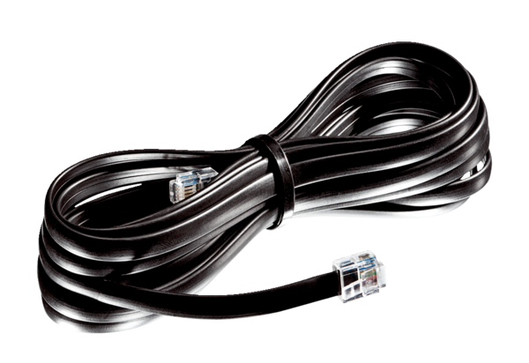Bekötő vezeték WRG 35-TAK 5Csomagolási egység: 1 darabVálaszték: K
Termékszám: 0092.0502Gyártó: MAICO

